**Лабораторная работа № 2**

**Тема:** Создание программ обработки массивов.

**Цель работы:** изучить принципы описания и использования однородных структурированных данных в языке C#, получить практические навыки разработки программ по обработке массивов.

**Задание 1.** Если в одномерном целочисленном массиве количество нечетных по значению элементов более 3, найти произведение положительных элементов, иначе – отрицательные элементы увеличить на 3.

*Математическая формулировка:*

*Дано:* int[n] mas, гдехранятся случайные целочисленные значения

Byte n – кол-во чисел в массиве, вводимое с клавиатуры

*Найти:* Если |A| > 3, где $A =\{ x ∈mas : (\left|x\right|+1)⋮2 \}$, то посчитать $\prod_{i=0}^{n}{B\left[i\right]}$, где $B =\{ x ∈mas : x ∈N \}$, иначе

Каждый элемент множества $\{ x ∈mas : x<0 \}$ увеличить на 3.



Рис. 1 – алгоритм к заданию 1

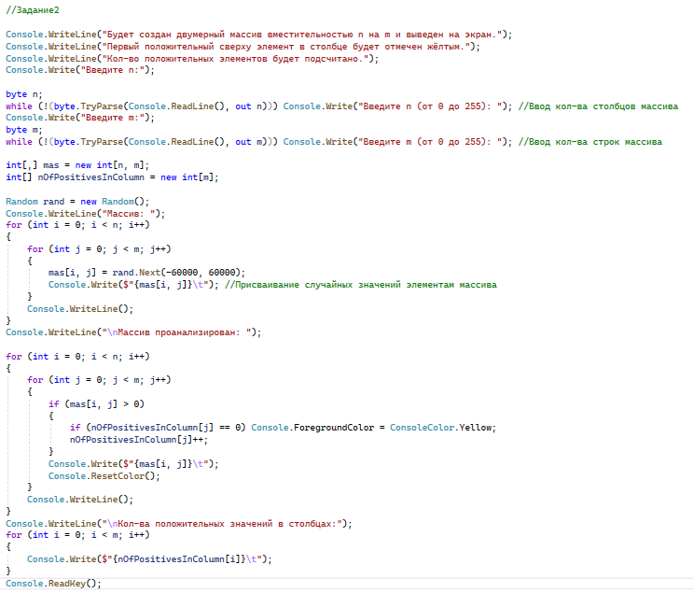

Рис. 2 – код работы к заданию 1

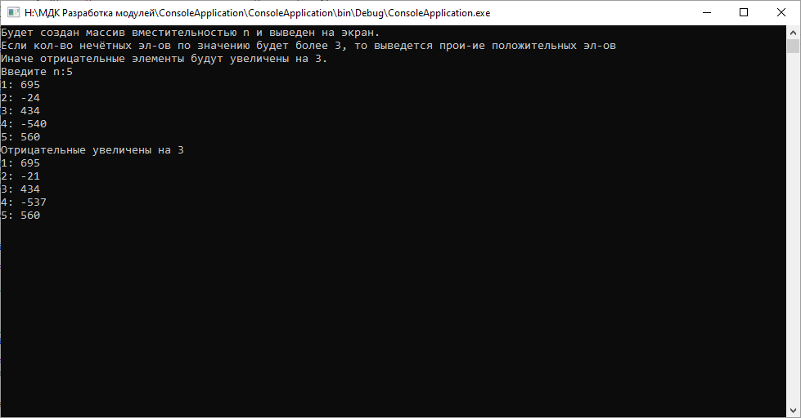

Рис. 3 – первый пример выполнения кода к заданию 1

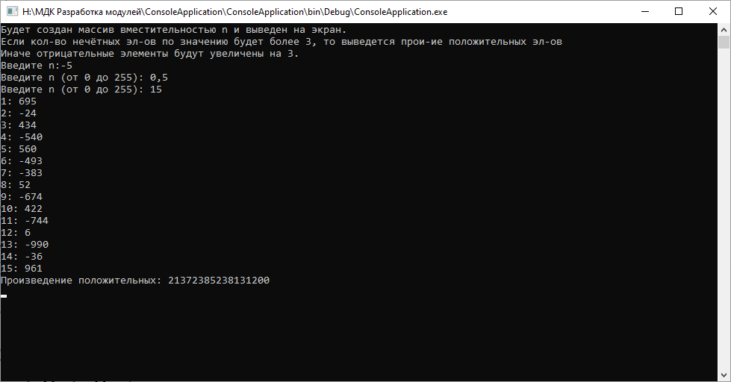

Рис. 4 – второй пример выполнения кода к заданию 1

**Задание 2.** Ввести двумерный массив произвольной размерности, найти количество положительных элементов каждого столбца массива. Раскрасить в массиве при выводе желтым цветом первый сверху положительный элемент каждого столбца.

int[n][m] mas , гдехранятся случайные целочисленные значения.

byte n – столбцы, byte m – строки.

В матрице $\left(\begin{matrix}a_{11} & ⋯ & a_{1n} \\ ⋮ & ⋱ & ⋮ \\ a_{m1} & ⋯ & a_{mn}\end{matrix}\right)$ найти $\left|A\right|=\left\{x∈\left[1,n\right]∩N :a_{kx}>0 \right\}, где k ∈\left[1,n\right]$.

При выводе матрицы первый сверху положительный элемент в столбце раскрашивать жёлтым цветом.



Рис. 5 – алгоритм к заданию 2

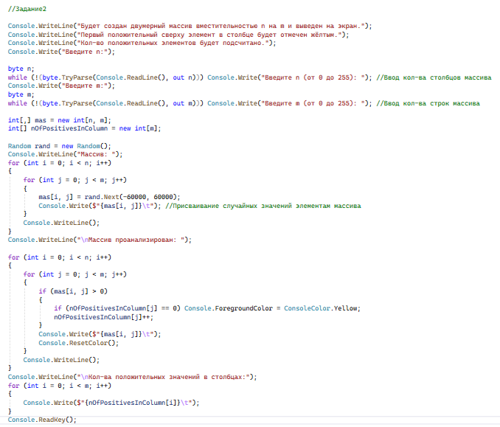

Рис. 6 – код работы к заданию 2

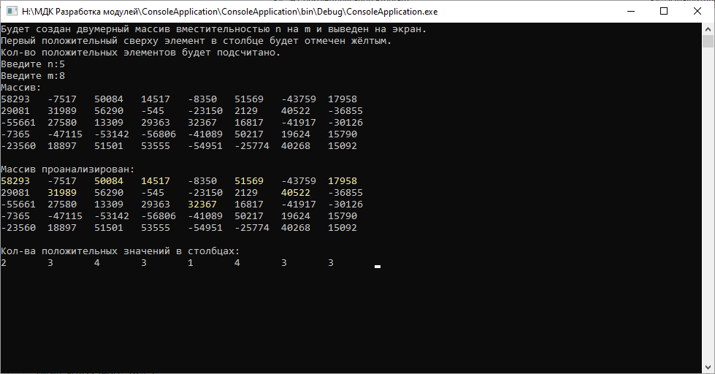

Рис. 7 –пример выполнения кода к заданию 2